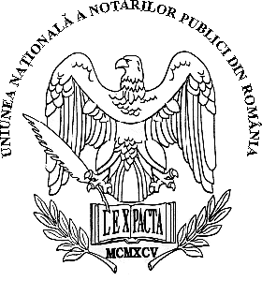

PROTOCOL INTER-INSTITUŢIONAL DE
COLABORARE ÎNTRE UNNPR ŞI CSM

Uniunea Naţională a Notarilor Publici din România şi Consiliul Superior al Magistraturii – entităţi distincte şi independente ale cadrului juridic naţional – au făcut împreună, săptămâna trecută, un pas important pe calea instituţionalizării relaţiilor lor.
Protocolul inter-instituţional de colaborare dintre UNNPR şi CSM, semnat la 30 Iunie 2011, reprezintă rodul preocupării comune pentru îmbunătăţirea actului de justiţie şi, implicit, pentru sporirea încrederii populaţiei în sistemul de justiţie, concomitent cu creşterea credibilităţii celor două instituţii în cadrul procesului de identificare a unor soluţii de perfecţionare a dispoziţiilor legale privitoare la domeniile de interes comun.
Printre prevederile conţinute de protocol se numără întărirea rolului şi atribuţiilor de fond ale fiecărei instituţii, concomitent cu sporirea eforturilor de cooperare în vederea creşterii încrederii cetăţenilor în independenţa, imparţialitatea şi profesionalismul magistraţilor, sporirea calităţii actului de justiţie, respectarea condiţiilor fundamentale de acţiune, atât ale magistraţilor – inamovibilitatea şi independenţa – cât şi ale notarilor – independenţa şi imparţialitatea.
Protocolul vizează, totodată, raporturile de colaborare între părţi – utilizarea datelor şi informaţiilor transferate fiind în responsabilitatea părţii primitoare, excluzându-se posibilitatea vreuneia dintre părţi de a acţiona în afara legii.
Semnatarii îşi asumă obligaţii concrete de informare, sesizare şi dezbatere reciprocă a problematicii de interes, colaborând în limitele legii la realizarea dezideratelor comune. De asemenea, părţile vor organiza, prin Institutul Naţional al Magistraturii şi Institutul Naţional Român, programe comune de formare şi perfecţionare.
Încheiat pe o perioadă de 5 ani, documentul semnat evidenţiază preocuparea constantă a părţilor pentru creşterea calităţii actului de justiţie şi pentru consolidarea autorităţii şi responsabilităţii celor două instituţii în contextul general al statului de drept.

BIROUL DE PRESĂ AL UNIUNII

NAŢIONALE A NOTARILOR PUBLICI

